Título: "Laboratório de Estatística Aplicada"

Autor: "André Filipe Queiroz de Melo e Soares"

Matricula: 116210818

Data: "29 de Agosto, 2018"

Aqui temos o mínimo, máximo, 1 e 3 quartil, assim como a mediana e a média dos nossos dados da tabela de veículos:

preco comprimento motor origem

10,532 : 1 3,73 : 2 Min. : 40.0 i:12

10,767 : 1 4,15 : 2 1st Qu.: 61.0 n:18

11,386 : 1 4,39 : 2 Median : 97.5

11,63 : 1 3,62 : 1 Mean : 88.8

12,018 : 1 3,64 : 1 3rd Qu.:110.0

12,89 : 1 3,68 : 1 Max. :130.0

(Other):24 (Other):21

Aqui temos o percentual, frequência absoluta e frequência relativa respectivamente de carros nacionais e importados representado numas tabelas:

origem

i n

40 60

i n

12 18

i n

0.4 0.6

E aqui temos as porcentagens de carros nacionais e importados representado num gráfico de pizza :

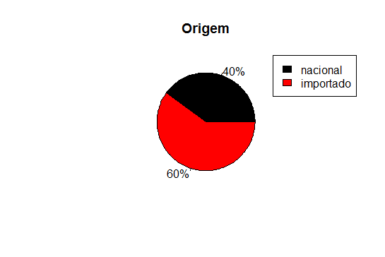

Já neste outro caso, vemos necessário construir um histograma para o variável preço:

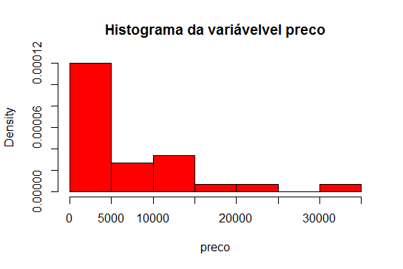

Agora para a variável comprimento:

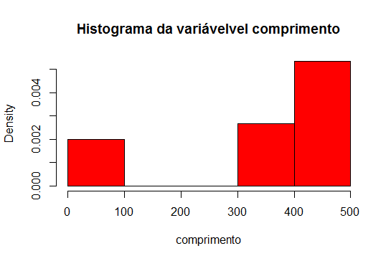

E por fim para a variável Motor:

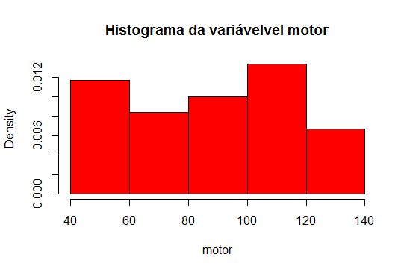

Para as medidas de posição e variação de cada variável necessária temos que:

"media do motor = 88.8"

"desvio padrao do motor = 27.2237219072404"

“mediana do motor = 97.5”

"variancia de motor = 549275.210273484"

"media do comprimento = 88.8"

"desvio padrao do comprimento = 7.78120340543682"

“mediana do comprimento = 409.5”

"variancia de comprimento = 612883550.033281"

"media do preco = 13.9561"

"desvio padrao do preco = 8.63557748143869"

“mediana do preco = 11.824”

"variancia de preco = 5561.16192526304"

Para sabermos através de um gráfico o quão dispersa uma variável é, usamos o box-plot, nesse caso iremos comparar o preço do carro nacional e importado através do box-plot: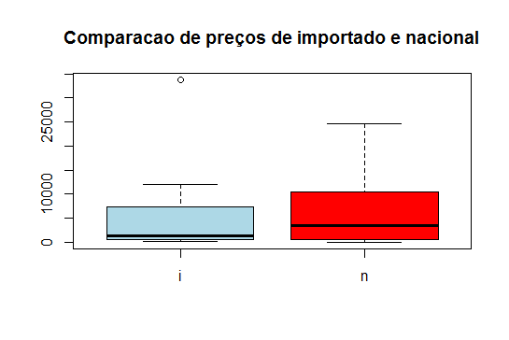

Ao analisarmos, podemos perceber que ambas são assimétricas para a direita com uma maior dispersão de dados nos carros nacionais (n) do que nos carros importados (i), já nos carros importados (i) a mediana (2 quartil) se aproxima bastante do 1 quartil gerando uma grande concentração de dados nesse intervalo, que por outro lado como já foi dito é assimétrico a direita